Аналитический отчет
по основным показателям оценки
эффективности деятельности
общеобразовательного учреждения
за 2023-2024 учебный год
Старченкова Анатолия Александровича,
директора муниципального бюджетного
общеобразовательного
учреждения « Центр образования № 43»

Структура отчета

- Общая характеристика образовательного учреждения
- Особенности образовательного процесса
- Условия осуществления образовательного процесса
- Результаты деятельности учреждения, качество образования
- Кадровое обеспечение реализации образовательных программ
- Социальная активность и внешние связи учреждения
- Финансово – экономическая деятельность
- Решения, принятые по итогам общественного обсуждения
- Заключение. Перспективы и планы развития

1.Общая характеристика Центра образования

  - Тип, вид, статус учреждения
Муниципальное бюджетное общеобразовательное учреждение «Центр образования №43» создано 9 ноября 2015 года путем присоединения МБДОУ №140, МБОДОУ №99 –комбинированного вида к МБОУ- СОШ №62
Учреждения реорганизованы на основании постановления администрации г. Тулы №3437 от 25.06.2015 г.
  - Адрес центра
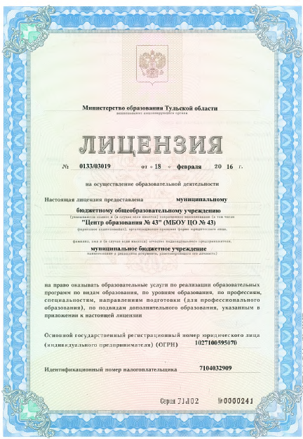
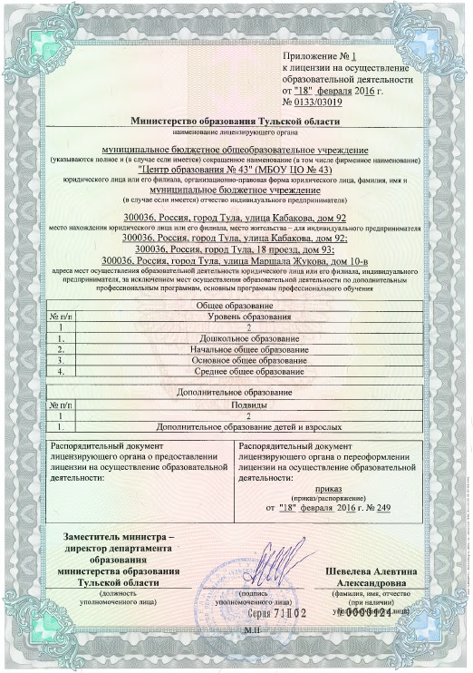
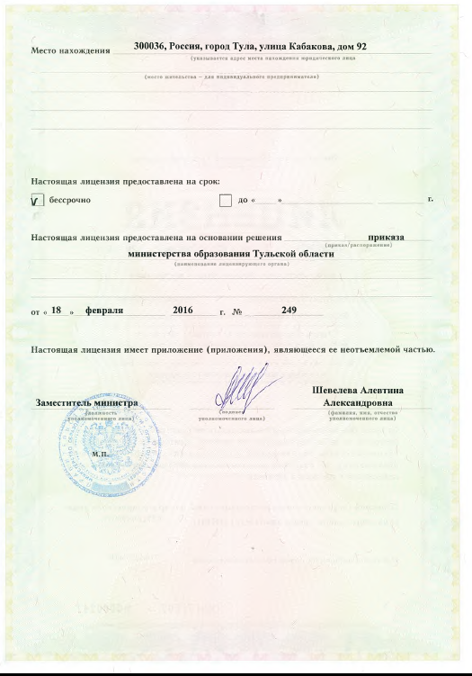
Здание №1.Среднее образование
300036, Россия, город Тула, улица Кабакова, д.92
Здание №2.Дошкольное образование
300036, Россия, г. Тула, 18 проезд, д. 93
Здание №3.Дошкольное образование
300036, Россия, город Тула, улица Маршала Жукова, д. 10-в
  - Лицензия на право ведения образовательной деятельности

№ 0133/03019 от 18.02.2016 г.

Серия 71 Л02 №0000241 срок действия – бессрочно, выдана Министерством образования Тульской области.
Организационно-правовое обеспечение деятельности образовательного учреждения
ИНН: 7104032909 КПП: 710401001 Банк: УФК по Тульской области (МБОУ ЦО№ 43) Отделение Тула г.Тула
л/счет.: 008.22.255.9 (область) л/счет.: 008.22.255.8 (город) р/счет: 40701810170033000004, БИК: 047003001
ОКВЭД: 80.21.2, ОКПО: 57386410, ОКАТО : 70401000000, ОГРН: 1027100595070
1.4.Общее число учащихся и воспитанников – 922 чел.
Здание № 1 – 22 класса /547 чел.
Здание № 2 ( дошкольное образование) обучаются 165 воспитанников/ 9 групп
Здание № 3( дошкольное образование) обучаются 178 воспитанников/10 групп
Центр образования имеет e-mail: tula-co43@tularegion.org
Cайт: http://center43-tula.ru/
Директор образовательного учреждения: Старченков Анатолий Александрович
Администрация
ФИО | Должность | Образование | Тема самообразования
Глущенко  Татьяна  Валерьевна | заместитель директора  по УВР  (здание №1) | высшее  образование | Формирование педагогичнского творчества учителя как необходимое условие дальнейшего развития Центра
Забеднова  Елена  Николаевна | заместитель директора по ДР  (здание №2) | высшее  образование | Управление процессом профессионального самообразования педагогов в работе ДОУ
Максимчук  Вера  Николаевна | заместитель директора по ДР  (здание №3) | высшее  образование | Управление процессом профессионального самообразования педагогов в работе ДОУ
Еремеева Татьяна  Николаевна | заместитель директора по ОМР  (здание №1) | высшее  образование | Создание информационно-управленческой системы школы
Морсин Роман Сергеевич | заместитель директора по безопасности | высшее  образование | Школа - безопасная среда

Структура и органы управления образовательной организацией, в том числе наименование структурных подразделений (органов управления)

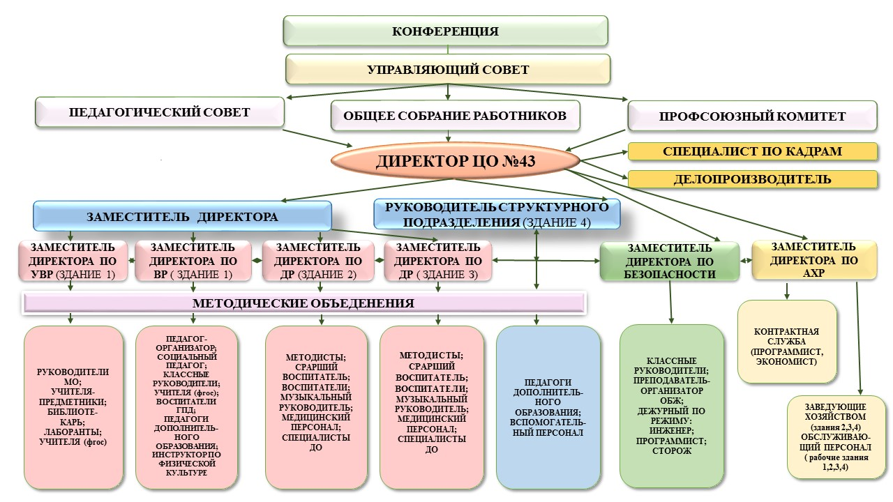
2.Особенности образовательного процесса.
СТРУКТУРА ОБРАЗОВАТЕЛЬНОГО ПРОЦЕССА

ДОШКОЛЬ-НОЕ ОБРАЗОВА-НИЕ
ПЕРВАЯ СТУПЕНЬ
ОБУЧЕНИЯ
(1-4 классы)

ВТОРАЯ СТУПЕНЬ
ОБУЧЕНИЯ (5-9 классы)

ТРЕТЬЯ СТУПЕНЬ
ОБУЧЕНИЯ (10-11 классы)

КЛАССЫ, РАБОТАЮЩИЕ ПО ФГОС

ФГОС
КЛАССЫ, РАБОТАЮЩИЕ ПО ФГОС

взаимодействие с ТОТД (детское отделение).

ПРОФЕССИОНАЛЬНАЯ НАПРАВЛЕННОСТЬ, ЧЕРЕЗ ВЗАИМОДЕЙСТВИЕ С МУК,
ЭЛЛЕКТИВНЫЕ КУРСЫ
2.1. Содержание обучения и воспитания дошкольного образования

2.1. Содержание обучения и воспитания дошкольного образования

В работе образовательных учреждений дошкольного образования (здание № 2 и здание № 3) выделяются 3 направления:
- создание условий для развития творческого потенциала детей как способ развития одаренности;
- сохранение и укрепление здоровья детей, разработка комплекса мероприятий и здоровьесберегающих технологий;
- формирование нравственно-патриотических чувств детей через систему комплексного освоения культурного наследия русского народа.
Образовательный процесс выстраивается по образовательным программе ДОУ с учетом инновационной программы дошкольного образования «От рождения до школы» под ред. Н.Е. Вераксы, Т.С. Комаровой, Э.М. Дородной 2019г. Особое внимание в учреждениях дошкольного образования уделяется оздоровительным мероприятиям, для осуществления которых имеются физкультурно-музыкальные залы, спортивные и игровые площадки, бассейн (здание № 3).
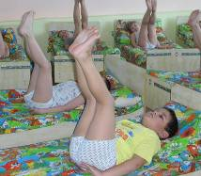
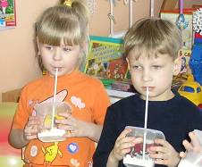
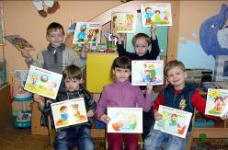
В целях укрепления и охраны здоровья воспитанников в ОУ используются инновационные здоровьесберегающие технологии, реализуется комплексный план оздоровительных мероприятий. В ОУ созданы все необходимые условия для осуществления работы, направленной на укрепление здоровья воспитанников: оборудован медицинский кабинет, спортивный зал, мини тренажерный зал, имеется нестандартное физкультурное оборудование, физкультурные уголки в группах.
В ДОУ (здание 2) функционирует четыре группы оздоровительной направленности для детей с туберкулезной интоксикацией. С детьми, посещающими данные группы, проводится ежедневная лечебно-профилактическая работа, осуществляемая по рекомендации врача-фтизиатра и с учетом возрастных и индивидуальных особенностей детей. В группах оздоровительной направленности особое внимание уделяется
организации физкультурно-оздоровительной работы: проводятся упражнения, направленные на развитие диафрагмально-реберного дыхания, утренняя гимнастика и гимнастика после дневного сна с включением упражнений, направленных на профилактику плоскостопия и нарушений осанки. Так же организуется психологическое сопровождение воспитательно-образовательного процесса, оно включает в себя диагностическую, профилактическую и коррекционную работу с детьми, а также просветительскую работу с родителями и педагогами.
Осуществляется дополнительные образовательные услуги по следующим направлениям:
-познавательное;
-физическое.
Действуют кружки:
- «Мой родной дом»;
- «Юный артист»;
- «Волшебная мастерская».
Здание №1 осуществляет образовательный процесс в соответствии с уровнями общеобразовательных программ
Уровень начального общего образования (нормативный срок освоения - 4 года). Задачами начального общего образования являются воспитание и развитие обучающихся, овладение ими чтением, письмом, счетом, основными навыками учебной деятельности, элементами теоретического мышления, простейшими навыками самоконтроля, культурой поведения и речи, основами личной гигиены и здорового образа жизни. Начальное общее образование является базой для получения основного общего образования.
Уровень основного общего образования (нормативный срок освоения - 5 лет). Задачей основного общего образования является создание условий для воспитания, становления и формирования личности обучающегося, для развития его склонностей, интересов и способности к социальному самоопределению. Основное общее образование является базой для получения среднего (полного) общего образования, начального и среднего профессионального образования.
Уровень среднее общее образование (нормативный срок освоения - 2 года). Задачами среднего общего образования являются развитие интереса к познанию и творческих деятельности на основе дифференциации обучения. В дополнение к обязательным предметам вводятся предметы по выбору самих обучающихся в целях реализации интересов, способностей и возможностей личности. Среднее общее образование является основой для получения начального профессионального, среднего профессионального и высшего профессионального образования.
Учебный план МБОУ ЦО№43 реализующего основную образовательную программу основного общего образования (далее учебный план), фиксирует максимальный объем учебной нагрузки обучающихся, состав учебных предметов и направлений внеурочной деятельности, распределяет учебное время, отводимое на освоение содержания образования по классам, учебным предметам и составляется на учебный год. Рабочий учебный план для 1-11-х классов на 2021-2022 учебный год состоит из обязательной части, которая отражает содержание образования, обеспечивающее решение важнейших целей современного начального образования, и « Внеурочной деятельности»
«Внеурочная деятельность» является неотъемлемой частью образовательного процесса. ОУ предоставляет учащимся возможность выбора широкого спектра занятий. Часы, отводимые на внеурочную деятельность, используются по желанию учащихся и направлены на реализацию различных форм ее организации, отличных от урочной системы обучения. Часы, отведенные на внеурочную деятельность, не учитываются при определении обязательной допустимой нагрузке учащихся.
Учебный план обеспечивает реализацию требований Стандарта по достижению личностных, метапредметных и предметных результатов освоения Основной образовательной программы начального общего образования, среднего общего, общего образования и направлен:
• на создание системы образования в условиях модернизации образования;
• на обеспечение равного доступа к полноценному образованию всем обучающимся в соответствии с их индивидуальными способностями и потребностями;
• на дифференциацию подходов к выбору форм и методов образовательной деятельности с учетом возрастных, психофизических особенностей и состояния здоровья обучающихся;
• на обеспечение общего универсального образования, установленного образовательным государственным стандартом;
• на углубление и расширение областей знаний, соответствующих индивидуальным образовательным запросам обучающихся;
• на формирование и развитие навыков научно-исследовательской деятельности;
• на помощь в самоопределении и социальной адаптации обучающихся в современных социально-экономических условиях.
В учебный план входят образовательные области: филология, обществознание, естествознание, математика, технология, физическая культура.
Иностранный язык в Центре образования (английский) изучается со 2 по 11 класс, предметы «Родной язык (русский)» и «Родная литература (русская)» в 1-4, 5,9 классах
По базовым предметам используются федеральные программы.
В Центре образования реализуется интеграция различных предметных областей. Имеется опыт ведения интегрированных курсов, соединяющих предметные области.
Часы из части формируемой участниками образовательного процесса используются для:
• организации индивидуальных и групповых занятий;
• на увеличение часов, отводимых на отдельные предметы и области базового образования;
• факультативных занятий;
• проектной и исследовательской деятельности;
• экскурсионной работы;
• спецкурсов по выбору;
• элективных курсов;
• предметов двигательной активности;
• деление на подгруппы.
В образовательной деятельности Центра образования широко практикуется использование:
• игровых методов (уроки-брифинги, дебаты, турниры и т.д.), метода индивидуальных проектов, смены видов учебной деятельности, видов преподавания (словесный, наглядный, аудиовизуальный, самостоятельная работа и т.д.);
• методик, способствующих развитию творческого потенциала обучающихся, формированию рациональных навыков мышления;
• информационных технологий и мультимедийного оборудования.
Для обеспечения своевременности получения образования часто болеющих детей, детей группы «риска» проводятся индивидуальные консультации и применяется дистанционное обучение .
Система дополнительного образования Центра используется для мотивации учащихся к познанию и творчеству, развитию их способностей в различных видах деятельности. Дополнительное образование направлено на создание условий для развития личности каждого учащегося посредством диверсификации образовательной среды, расширения контактов с образовательными учреждениями дополнительного образования города Тулы. В Центре образования реализуются программы дополнительного образования детей по следующим направлениям: туристско-краеведческое, физкультурно-спортивное, художественное ,естественно-научное.
Отличительной особенностью дополнительного образования МБОУ ЦО №43 является духовно-нравственное ,гражданско-патриотическое и спортивно- оздоровительное направление.
На территории Центра образования расположен современный спортивный комплекс, который включает в себя футбольное поле, беговые дорожки, баскетбольное поле, яму для прыжков, полосу препятствий.
Работа по патриотическому воспитанию организована по основным направлениям: гражданско-патриотическое и героико-патриотическое воспитание.
На базе здания №1 работают 15 бесплатных кружков.

Наименование творческих объединений, кружков, секций | Направления развития личности, по которым ведется работа
Хореография | Развитие творческих способностей
«Изо-студия" | Развитие творческих способностей в области изобразительного искусства
Юный артист | Развитие музыкальной грамотности,
Декоративное искусство | Развитие творческих способностей в области прикладного искусства
Мастерица,  Декоративное исскуство | Развитие творческих способностей в области прикладного искусства
Вокал | Развитие творческих способной в области вокального искусства
Юный стрелок | Воспитание дисциплинированности, смелости, самообладание и целеустремленности
Баскетбол | Воспитание спортивного и коллективного взаимодействия, пропаганда здорового образа жизни и популяризация баскетбола
Легкая атлетика | Популяризация здорового образа жизни и популяризация занятия легкой атлетикой
Литературное краеведение | Формирование духовности в единстве интеллектуального и эмоционального развитие, патриотизма и любви к своему Отечеству.
Мой родной дом | Развитие навыков исследовательских навыков Воспитание экологической культуры у учащихся

3. Условия осуществления образовательного процесса
Здание №1

Начало учебного года: 01.09.2023 г., время работы-7.30-19.30
Окончание учебного года:
1-8, 10 классы – 31.05.2024
9, 11 классы – 25.05.2024.
июнь-итоговая аттестация 9-ых, 11-ых классов.
Продолжительность учебного года: в 1 классе составляет 33 недели ;
во 2-11 классах – не менее 34 недель , без учета государственной итоговой аттестации
Режим работы учебного здания № 1 в течение 2023/2024 учебного года

 | Начальная школа (2 – 4 классы) | Основная школа (5-9 классы) | Средняя школа (10 – 11 классы)
Продолжительность учебной недели (дней) | 5 дней | 5 дней | 5 дней
Продолжительность уроков (мин.) | 45 мин. | 45 мин. | 45 мин.
Периодичность проведения промежуточной аттестации учащихся | Четверть | Четверть | Полугодие

для 1-ых классов
- 5-дневная учебная неделя;
- проведение не более 4-х уроков в день и один день в неделю не более 5-ти уроков за счет уроков физической культуры;
- ступенчатый режим обучения в первом полугодии (в сентябре, октябре по 3 урока в день по 35 минут каждый, в ноябре-декабре – по 4 урока по 35 минут каждый; январь-май по 4 урока по 45 минут каждый;
- в середине учебного дня динамическая пауза продолжительностью не менее 40 минут;
- обучение проводится без балльного оценивания знаний обучающихся и домашних заданий;
- для посещающих группу продленного дня организуется трехразовое питание и прогулки.
Распределение образовательной недельной нагрузки в течение учебной недели.
Учебная деятельность. Количество уроков

Дни недели | 1-е классы | 2-4 классы | 5-7 классы | 8-11 классы
Понедельник | 4 | 4-5 | 5-7 | 6-7
Вторник | 4 | 4-5 | 5-7 | 6-7
Среда | 4-5 | 4-5 | 5-7 | 6-7
Четверг | 4 | 4-5 | 5-7 | 6-7
Пятница | 4 | 4-5 | 5-7 | 6-7
Внеурочная деятельность Количество уроков
Дни недели | 1-е классы |  | 2-4 классы |  |  |  |  |  | 5-7 классы
Дни недели | 1а | 1б | 2а | 2б | 2в | 3а | 3б 3в | 4а 4б 4в | 5а | 5б | 6а | 6б | 7а 7б
Понедельник | 2 | 2 | 2 | 2 | 2 | 2 | 2 2 | 2 2 2 | 2 | 2 | 2 | 2 | 2 2
Вторник | 2 | 2 | 2 | 2 | 2 | 2 | 2 2 | 2 2 2 | 2 | 2 | 2 | 2 | 2 2
Среда | 2 | 2 | 2 | 2 | 2 | 2 | 2 2 | 2 2 2 | 2 | 2 | 2 | 2 | 2 2
Четверг | 2 | 2 | 2 | 2 | 2 | 2 | 2 2 | 2 2 2 | 2 | 2 | 2 | 2 | 2 2
Пятница | 2 | 2 | 2 | 2 | 2 | 2 | 2 2 | 2 2 2 | 2 | 2 | 2 | 2 | 2 2
Итого | 10 | 10 | 10 | 10 | 10 | 10 | 10 10 | 10 10 10 | 10 | 10 | 10 | 10 | 10  10
Внеурочная деятельность проводится не ранее чем через 45 минут после основных занятий.

Регламентирование образовательного процесса на учебный год.

а) Продолжительность учебных занятий по четвертям в учебных неделях и рабочих днях:

Четверть | Дата |  | Продолжительность
Четверть | Начало | Окончание | Количество учебных недель в четверти | Количество рабочих дней в четверти
I четверть | 01.09.2023 | 22.10.2023 | 8 недель | 40 дней - для 1-11 классов
II четверть | 04.11.2023 | 24.12.2023 | 8 недель | 40 дней - для 1-11
 |  |  |  | классов
IIIчетверть | 10.01.2024 | 25.03.2024 | 9 недель для 1-х кл. | 43 дня - для 1-ых классов
IIIчетверть | 10.01.2024 | 25.03.2024 | 10 недель для 2-х-11 кл. | 48 дней - для 2-11 классов
IV четверть | 04.04.2024 | 31.05.2024 | 8 недель для 1-11 кл. | 37 дней - для 1-11 классов
Итого в 2023/2024 учебном году |  |  | 33 недели для 1-х кл. | 159 дней- для 1-ых классов
 |  |  | 34 недели для 2-11 кл.  (без учета экзаменационного периода для 9-11 классов) | 164дня - для 2-11ых классов (без учета  экзаменационного периода для 9-11 классов)

б) Продолжительность каникул в течение 2023/2024 учебного года:

 | Дата начала каникул | Дата окончания каникул | Продолжительность каникул в календарных  днях
Осенние каникулы | 25.10.2023 | 03.11.2023 | 10
Зимние каникулы | 27.12.2023 | 30.12.2023 | 4
Весенние каникулы | 28.03.2024 | 03.04.2024 | 7
Дополнительные каникулы | 02.02.2024 | 11.02.2024 | 10
Итого |  |  | 31 день
Летние каникулы для учащихся 1-11-ых классов не менее 10 недель

Расписание звонков на уроки:

1 группа

Расписание звонков | Классы
8.10-8.55 | 2А,2Б,3А,5А,8А,9А,9Б
9.05-9.50 | 2А,2Б,3А,5А,8А,9А,9Б
10.00-10.45 | 2А,2Б,3А,5А,8А,9А,9Б
10.55-11.40 | 2А,2Б,3А,5А,8А,9А,9Б
11.50-12.35 | 2А,2Б,3А,5А,8А,9А,9Б
12.45-13.30 | 2А,2Б,3А,5А,8А,9А,9Б
13.40-14.25 | 2А,2Б,3А,5А,8А,9А,9Б

2 группа

Расписание звонков | Классы
8.20-9.05 | 1А,1Б,3Б,,6А,6Б,7А,7Б
9.15-10.00 | 1А,1Б,3Б,,6А,6Б,7А,7Б
10.10-10.55 | 1А,1Б,3Б,,6А,6Б,7А,7Б
11.05-11.50 | 1А,1Б,3Б,,6А,6Б,7А,7Б
12.00-12.45 | 1А,1Б,3Б,,6А,6Б,7А,7Б
12.55-13.40 | 1А,1Б,3Б,,6А,6Б,7А,7Б
13.50-14.35 | 1А,1Б,3Б,,6А,6Б,7А,7Б

3 группа

Расписание звонков | Классы
8.30-9.15 | 4А,4Б, ,5Б,8Б,10А.11А
9.25-10.10 | 4А,4Б, ,5Б,8Б,10А.11А
10.20-11.05 | 4А,4Б, ,5Б,8Б,10А.11А
11.15-12.00 | 4А,4Б, ,5Б,8Б,10А.11А
12.10-12.55 | 4А,4Б, ,5Б,8Б,10А.11А
13.05-13.50 | 4А,4Б, ,5Б,8Б,10А.11А
14.00-14.45 | 4А,4Б, ,5Б,8Б,10А.11А
Для 1-ых классов

Уроки |  | 1 смена
Уроки | (1 четверть) | (2 четверть) | (3-4) четверть
1 урок | 08.30 - 09.05 | 08.30 - 09.05 | 08.30 – 09.10
2 урок | 09.15-09.50 | 09.15-09.50 | 09.20 – 10.00
 | Д | инамическая пауза
3 урок | 10.30 - 11.05 | 10.30 - 11.05 | 10.40 – 11.20
4 урок |  | 11.15 – 11.50 | 11.30 – 12.10
5 урок |  | 12.00 - 12.35 | 12.20- 13.00

График работы группы продленного дня:
С понедельника по пятницу в режиме 6 часов в день работают 4 группы продленного дня:
- группа- 1А,1Б.
- группа -2А,2Б
- группа -3А,3Б
4 группа- 4А,4Б
Учебные сборы для юношей 10-х классов проходят в количестве 35 часов
Организация промежуточной аттестации в переводных 2-4, 5-8, 10классах
- промежуточная аттестация во 2-4, 5-8, 10 классах проводится согласно Положению о формах и порядке проведения промежуточной аттестации учащихся МБОУ ЦО №43, с 25.04.24 по 29.04.24 в соответствии с решением педагогического совета, администрацией школы проводится неделя промежуточной аттестации в переводных 2-4, 5-8, 10 классах.
Проведение государственной итоговой аттестации в 9-х, 11-х классах: - сроки проведения государственной (итоговой) аттестации обучающихся 9-ых, 11ых классов проводится соответственно срокам, установленным Министерством образования и науки Российской федерации и Федеральной службой по надзору и контролю в сфере образования и науки.
Здание №2. Здание №3.
Функционирует в режиме 12-часового пребывания с 07.00 до 19.00. Режим дня утверждается годовым календарным учебным графиком. Группы функционируют в режиме 5-дневной рабочей недели, выходные дни: суббота, воскресенье, праздничные дни.
Здание 2, Здание 3
Начало учебного года – 01.09.2023 г.
Начало и окончание работы – с 7-00 до 19.00
Количество учебных недель:
- группы с 2 до 3 лет – 37
- группы с 3 до 7 лет – 37
Продолжительность учебной недели – 5 дней
Объем недельной образовательной нагрузки по каждой возрастной группе, в том числе по дополнительным образовательным услугам:
- 1 младшая группа общеразвивающей и оздоровительной направленности- 1час 30 минут непосредственно образовательной деятельности;
- 2 младшая группа общеразвивающей и оздоровительной направленности - 2 часа 30 минут непосредственно образовательной деятельности;
- средняя группа общеразвивающей и оздоровительной направленности- 3 часа 30 минут непосредственно образовательной деятельности;
- старшая группа общеразвивающей и оздоровительной направленности- 5 часов непосредственно образовательной деятельности;
- подготовительная группа общеразвивающей и оздоровительной направленности- 7 часов 30 минут непосредственно образовательной деятельности.
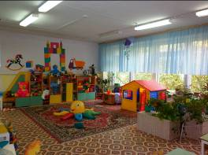
Для достижения нового современного качества дошкольного образования созданы все необходимые условия:
- Современный интерьер ;
- Музыкальные залы;
- Мини-музеи;
- Медицинские кабинеты;
- Методический кабинеты;
- Кабинеты психолога;
- Спортивный зал;
- Мини тренажерный зал;
- Театральная студия;
- Экологическая комната;
- Комната сенсорного развития;
- Кабинет музыкального руководителя.
Создана современная предметно-развивающая среда, отвечающая требованиям СанПиН, ОТ, индивидуальным и возрастным особенностям детей, запросам родительского состава.
Созданы все необходимые условия для обеспечения безопасности жизни и деятельности ребенка в здании и на прилегающей территории.
Осуществляется работа по следующим направлениям: лечебно-профилактическое, проведение санитарно-гигиенических мероприятий.
Лечебно-профилактическое направление включает следующее: реализация комплексного плана оздоровительных мероприятий (витаминизация третьего блюда, закаливающие мероприятия, организация специального питания для детей с туберкулезной интоксикацией и т.д.), проведение плановых осмотров медицинскими специалистами поликлиники и Тульского областного противотуберкулезного диспансера, организация просветительской работы среди педагогов и родителей. ОУ приобрело по целевой программе «Стирая грани» современное физио оборудование для организации профилактической работы в группах оздоровительной направленности.
В рамках санитарно-гигиенического направления осуществляется ежедневный контроль за соблюдением требований СанПиН.

Направлен-ность программ | Имеющееся оборудование | Дидактический материал | Иное
Развитие игровой деятельности | Оборудование для игр:  - деревянные и пластмассовые конструкторы  - коляски  -куклы  -оборудование для театрализованной деятельности детей: пальчиковый, театр картинок, бибабо, кукольный театр)  -игры на развитие мелкой моторики, внимания, памяти. | Дидактические игры:  -лото  -мозаика  -пазлы  -складные кубики  -строительный материал: кубы, бруски, пластины;  -природный материал: песок, вода  -вертушки  -мячи  -шары  -куклы  -коляски | Организована комната сенсорного развития для проведения игр сенсорной направленности
Физическое развитие, охрана и укрепление здоровья детей | -модули  -спортивные игры  -мини  спорткомплексы в группах  -нестандартное физ.  оборудование  -сухой бассейн | Атрибуты для подвижных и спортивных игр:  - шапочки;  - кегли;  - «дорожки»;  - ленты;  - обручи;  - мячи и др. | В помощь педагогам разработаны наглядные модули для организации самостоятельных занятий физкультурой старшими дошкольниками
Познава-  тельное, речевое развитие | Оборудование для проведения опытов:  -увеличительные стёкла  -магниты  -природные минералы  -колбы  -песочные часы и др.  Оборудование для проведения занятий по ФЭМП:  -счетный материал;  -индивидуальные тетради;  -весы;  -линейки;  -колбы;  -часы;  -магнитные доски;  Оборудования для проведения занятий по развитию речи:  -магнитные доски;  -разрезные азбуки;  -настольные театры;  -тематические картинки;  -демонстраци-  онный материал по истории Родного края;  -музейные экспонаты.  Интерактивное оборудование. | Дидактические игры по ознакомлению с окружающим, сенсорному развитию, по ознакомлению детей с историей, природой и др.  Демонстрационный и раздаточный материал для занятий по ФЭМП, дидактические игры на развитие логического мышления,  демонстрационный и раздаточный материал; дидактические игры и упражнения по развитию речи.
Художест-венно-эстетическое развитие | -пианино  -синтезатор  -музыкальный центр  -магнитофоны  -телевизор  -DVD  -проигрыватель  -медиацентр  -детские музыкальные инструменты  оборудование для театрализованной деятельности детей: пальчиковый, театр картинок, бибабо, кукольный театр), интерактивное оборудование. | -репродукции картин  -материалы по ИЗО  -трафареты  -образцы  -разные виды театров  -костюмы для детей  -куклы
Психологи-ческое сопровож-дение | -развивающие игры  -игрушки  -мячи  -куклы  -посуда,  -карандаши  -краски  -бумага  -разрезные картинки  -мольберт  -дид.столы  -корпусная мебель  -интерактивный стол | -игры по развитию познавательных процессов  -игры на эмоциональное благополучие  -психологические методики  -наглядный материал для обследования детей  -пиктограммы | Методические материалы: анкеты для родителей, сотрудников, тестовые материалы, специальная литература, демонстрацион-ные материалы, таблицы, плакаты, схемы, диаграммы

Информационное и материально-техническое оснащение Центра.
В центре образования в целях обеспечения реализации образовательных программ сформирована библиотека, в том числе цифровая (электронная), обеспечивающая доступ к информационным справочным и поисковым системам, а также иным информационным ресурсам.
Библиотечный фонд укомплектован печатными учебными изданиями (включая учебники и учебные пособия). Количество учебно-методической литературы составляет 22042 экз., в том числе: учебников – 6759 экз., художественной и справочной литературы – 15283 экз. Обеспеченность учебниками в образовательной организации составляет 100%.
Учебники и учебные пособия (рабочие тетради), используемые в образовательном процессе, соответствуют Федеральному перечню учебников, рекомендованных Министерством образования и науки Российской Федерации к использованию в образовательном процессе в общеобразовательных учреждениях.
Библиотека имеет абонемент с компьютером, подключенным к сети Интернет, оборудована принтером, есть зона для чтения книг. В библиотеке ведется справочно-библиографический каталог (алфавитный, систематический).
Кроме учебной литературы библиотека содержит фонд дополнительной литературы: отечественная и зарубежная, классическая и современная художественная литература; научно-популярная и научно-техническая литература; издания по изобразительному искусству, музыке, физической культуре и спорту, экологии, правилам безопасного поведения на дорогах; справочно-библиографические и периодические издания; собрание энциклопедий и словарей; литературу по социальному и профессиональному самоопределению обучающихся.

Обеспеченность учебной литературой учебных предметов федерального компонента учебного плана образовательного учреждения – 100%

Оснащенность образовательного процесса учебно-наглядными средствами обучения в соответствии с рабочими программами учебных предметов федерального компонента учебного плана образовательного учреждения - 96%.

Оснащенность образовательного процесса учебным оборудованием для выполнения практических видов занятий, работ в соответствии с рабочими программами учебных предметов федерального компонента учебного плана образовательного учреждения - 94 %.
 | Здание №1 | Здание №2 | Здание №3
-начальных классов | 8
- математики | 3
-русского языка  и литературы | 2
- физики | 1
- химии | 1
-биологии (естествознания) | 1
- географии | 1
- информатики и ИКТ | 1
- лингафонных кабинетов | 1
- учебных мастерских | 2
- ОБЖ | 1
-музыки | 1
-ИЗО | 1
- хореографический класс | 1
- музей «Русская изба» | 1
Мини-музей "Тульский край-места родные" |  |  | 1
Групповые комнаты |  | 10 | 9
Комната сенсорного развития |  |  | 1
музыкальный зал |  | 1 | 1
-кабинет безопасности дорожного движения | 1 | Уголок | Уголок
Методический кабинет | 1 | 1 | 1
- спортивного зала | 1 | 1 | 1
бассейн |  | 1
Мини тренажерный зал |  | 1 | 1
- актового зала | 1
- тир | 1
Подключение к сети Интернет | Да | Да | Да
- библиотеки /справочно-информационного центра | 1 | уголок | уголок

Обеспеченность библиотечно-информационными ресурсами
- учебники | Да
- методическая и справочная литература | Да | Да | Да
- художественная литература | Да | Да | Да
- электронные ресурсы | Да | Да | Да

Центр образования №43 имеет следующие спортивные объекты:
- 2 спортивных зала ;
- 1 зал хореографии;
- 3 спортивных площадки;
- 1 футбольное поле с искусственным покрытием;
- 1 полоса препятствий;
- 1 баскетбольное поле;
-1бассейн
Образовательное учреждение в настоящее время имеет следующее техническое обеспечение для применения ИКТ в образовательным процессе, во внеурочной деятельности: ПК, интерактивные доски, ксероксы, МФУ, принтеры, проекторы, сканеры.
Доступ к сети интернет предоставляет провайдер ОАО "Ростелеком" в рамках проекта ЕИКС.
Единая Информационно-Коммуникационная Сеть (ЕИКС) – это проект по созданию современной телекоммуникационной инфраструктуры в Тульской области. Он предполагает строительство мощной транспортной сети на основе волоконно-оптических линий связи с возможностью выхода в интернет. Проект реализуется Министерством по информатизации, связи и вопросам открытого управления Тульской области совместно с ОАО «Ростелеком».

Сведения о состоянии здоровья обучающихся в МБОУ ЦО № 43 (здание 1) по итогам углубленного медицинского осмотра:

Группа здоровья | Количество учащихся, отнесенных к данной группе здоровья
Группа здоровья | 1-11 классы
1 осн. | 165 чел.
2 осн. | 302 чел.
2 под. | 14 чел.
3 под. | 63 чел.
3 осн. | 8 чел.
3 спец. | 10 чел.

В течение учебного года в школе проводилась диспансеризация для учащихся 1-11 классов, а также мероприятия в рамках исполнения всероссийского календаря прививок.
Работник медкабинета медицинская сестра проводит профилактические беседы с родителями (законными представителями) по вопросам сохранения здоровья обучающихся, соблюдению режима дня, организации правильного питания и др. Вся информация расположена на сайте ОУ в разделе информация для родителей и учеников.

Оздоровительные мероприятия:

Сохранение и укрепление здоровья, развитие физической культуры ученика – важнейшая предпосылка реализации его потенциала. В связи с этим проблемы сохранения здоровья в последнее время приобретают особую актуальность. В нашем Центре в целях сохранения и укрепления здоровья учащихся созданы следующие условия:
- благоприятный психологический климат в ученическом и педагогическом коллективах, атмосфера взаимоуважения, сотрудничества;
- использование здоровьесберегающих технологий во время учебно-воспитательного процесса;
- уроки релаксации на открытом воздухе в начальной школе;
- наличие оборудованного медицинского и процедурного кабинетов;
- организация горячего питания школьников.

УСЛОВИЯХ ОХРАНЫ ЗДОРОВЬЯ ОБУЧАЮЩИХСЯ
 | Здание №1 | Здание №2 | Здание №3
Медицинский кабинет | 1 | 1 | 1
Процедурная | 1

Стоматологический кабинет
Изолятор |  | 1
Кабинет психолога | 1 | 1 | 1

СВЕДЕНИЯ ОБ УСЛОВИЯХ ПИТАНИЯ
Организацию питания осуществляет ООО "Вектор".
Юридический адрес: РФ, Московская область, село Ямкино, Центральная усадьба, д.50
Телефон: +7 9268131000 ,ИНН 5031073304 ,КПП 503101001. Организация горячего питания осуществляется в соответствии с требованиями законодательных и нормативно-правовых актов, действующих на территории РФ.
Разработан специальный график посещения учащимися столовой (здание №1).
Все желающие имеют возможность получать горячее питание.
ОРГАНИЗАЦИЯ ПИТАНИЯ (здание №2, здание№3) осуществляется в соответствии с требованиям СанПиН 2.4.1.3049-13 при 12-ти часовом пребывании детей организуется четырехразовое питание: • I завтрак • II завтрак • обед • уплотненный полдник с включением блюд ужина. Родители (законные представители) детей – инвалидов освобождены от оплаты за содержание ребенка в ДОУ (приказ от 16.09.2014 г. № 198-а). Организация питания осуществляется в соответствии с примерным меню, рассчитанном на две недели, с учетом рекомендуемых среднесуточных норм питания в дошкольном учреждении для двух возрастных категорий: - для детей с 2 до 3 лет - для детей с 3 до 7 лет. При составлении меню и расчете калорийности соблюдено оптимальное соотношение пищевых веществ (белков, жиров, углеводов), которое составляет 1:1:4 соответственно. Каждое блюдо детского меню имеет технологическую карту (требования СанПиН 2.4.1.3049-13). Проводится круглогодичная искусственная С- витаминизация готовых блюд. Препараты витаминов вводят в третье блюдо (компот, кисель и т.п.) после его охлаждения до температуры 15С (для компота) и 35С (для киселя) непосредственно перед реализацией (требования СанПиН 2.4.1.3049-13). Выдача готовой пищи осуществляется после проведения приемочного контроля бракеражной комиссией. Результаты контроля регистрируются в специальном журнале.
Организован питьевой режим, обеспечивающий безопасность качества питьевой воды.
Для обеспечения преемственности питания между ОУ и семьей педагогами и медицинской сестрой осуществляется ежедневное информирование родителей (законных представителей) об ассортименте питания ребенка.
Идея охвата большинства учащихся школы горячим питанием актуальна, а также является важным моментом в воспитательном процессе. Ученикам при их высокой нагрузке на уроках, подвижности на переменах, при большей потребности в пище, чем у взрослых, просто необходим полноценный сбалансированный завтрак и обед.
Ежегодно растет количество учащихся, получающих горячее питание в школьной столовой. Это результат проводимой педагогическим коллективом работы среди учащихся и их родителей.

Охват горячим питанием учащихся школы:

4.Результаты деятельности учреждения, качество образования.

Результаты успеваемости за 2023/2024 учебный год:
В 2023/2024 учебном году в школе фунуционировали 22 класса (10 классов начальной школы, 10 классов основной школы и 2 класса средней школы).
Количество обучающихся на конец учебного года - 562 человека. С полной успеваемостью окончили учебный год 562 человека.

Класс | Количество учащихся | Не успевают | %  успеваемости | Успевают на «5» | Успевают на «4-5» | % качества знаний
2а | 24 | 0 | 100% | 2 | 15 | 71
2б | 25 | 0 | 100% | 2 | 16 | 72
2в | 20 | 0 | 100% | 1 | 7 | 40
3а | 25 | 0 | 100% | 3 | 13 | 64
3б | 24 | 0 | 100% | 11 | 5 | 67
3в | 24 | 0 | 100% | 0 | 10 | 42
4а | 29 | 0 | 100% | 6 | 12 | 62
4б | 29 | 0 | 100% | 0 | 8 | 28
5а | 26 | 0 | 100% | 4 | 17 | 81
5б | 24 | 0 | 100% | 2 | 6 | 33
6а | 21 | 0 | 100% | 4 | 7 | 52
6б | 26 | 0 | 100% | 2 | 4 | 23
7а | 30 | 0 | 100% | 0 | 10 | 33
7б | 25 | 0 | 100% | 1 | 9 | 40
8а | 31 | 0 | 100% | 4 | 8 | 39
8б | 24 | 0 | 100% | 0 | 8 | 33
9а | 30 | 0 | 100% | 6 | 17 | 77
9б | 28 | 0 | 100% | 0 | 11 | 39
10а | 16 | 0 | 100% | 4 | 4 | 50
11а | 1 | 0 | 100% | 2 | 5 | 39
Всего: | 562 | 0 | 100% | 54 | 192 | 49

Рейтинг получение общего образования на конец 2023-2024 уч. г.
начальное общее образование

Наименование ЦО | Всего уч-ся | % обученности | % качества | Условно переведены | Оставлены на повторный курс обучения
МБОУ ЦО № 43
2018 - 2019 год | 209 | 99 | 60 | 0 | 1
2019 - 2020 год | 244 | 100 | 70 | 0 | 0
2020 - 2021 год | 259 | 100 | 56 | 0 | 0

основное общее образование

Наименование ЦО | Всего уч-ся | % обученности | % качества | Условно переведены | Оставлены на повторный курс обучения
МБОУ ЦО №43
2018 - 2019 год | 231 | 100 | 38 | 0 | 0
2019 - 2020 год | 249 | 100 | 44 | 0 | 0
2020 - 2021 год | 268 | 100 | 45 | 0 | 0

среднее общее образование

Наименование ЦО | Всего уч-ся | % обученности | % качества | Условно переведены | Оставлены на повторный курс обучения
МБОУ ЦО №43
2018 - 2019 год | 42 | 100 | 54 | 0 | 0
2019 - 2020 год | 51 | 100 | 57 | 0 | 0
2020 - 2021 год | 35 | 100 | 45 | 0 | 0

Окончили 9-й класс с аттестатом особого образца с отличием
5 обучающихся.

Сравнительный анализ обучающихся, награждённых Похвальным листом

Учебный год | Колличество человек
2018/2019 | 45
2019/2020 | 59
2020/2021 | 63

Итоги государственной итоговой аттестации обучающихся 9 – х классов за 2023 - 2024 учебный год:

В 2020 - 2021 учебном году в соответствии с Положением о формах и порядке проведения государственной (итоговой) аттестации обучающихся, освоивших основные общеобразовательные программы основного общего образования для получения документа об образовании выпускники 9 - х классов сдавали 2 обязательных экзамена по русскому языку и математике в форме ОГЭ (дети-инвалиды и дети с ОВЗ –один экзамен по выбору)
Результаты ОГЭ

 | 2023-2024уч. г.
 | По списку | сдавало | На «5» | На «4» | На «3» | На «2» | %  КАЧ | %  РЕЗ | Средний балл по региону | Средний балл ОУ
Математика | 58 | 56 | 6 | 34 | 16 | 0 | 71 | 100 | 3,96 | 4
Русский язык | 58 | 58 | 25 | 19 | 14 | 0 | 76 | 100 | 3,97 | 4
Итоги государственной итоговой аттестации обучающихся 11- х классов за 2023 -2024 учебный год:

В 2023 - 2024 учебном году в соответствии с Положением о формах и порядке проведения государственной (итоговой) аттестации обучающихся, освоивших основные общеобразовательные программы среднего общего образования выпускники 11 - х классов для получения документа об образовании сдавали:
1 обязательный экзамен по русскому языку в форме ЕГЭ;
2 обязательных экзамена по русскому языку и математике в форме ГВЭ. Каждый обучающийся должен в обязательном порядке набрать баллы не ниже установленного минимума.
В течение 2020 - 2021 учебного года в ОУ велась целенаправленная, планомерная, систематическая подготовка участников педагогического процесса к ЕГЭ.
Методический совет, ознакомившись с нормативно-правовыми документами по организации и проведению ЕГЭ, разработал план-график подготовки к ГИА, который был обсужден на методических объединениях и утвержден директором . В соответствии с данным планом директор, заместитель директора по УВР, методические объединения также составили планы работы по подготовке учащихся к ГИА, работа с учащимися претендующих на получение медали «За особые успехи в учении»
Учителя-предметники уделяли большое внимание разбору различных вариантов тестовых заданий на уроках, спецкурсах и индивидуальных занятиях. Проведен ряд репетиционных работ по русскому языку и математике в форме и по материалам ЕГЭ.
В течение года осуществлялось постоянное информирование учащихся 11 класса и их родителей по вопросам подготовки к ЕГЭ: проведен ряд ученических и родительских собраний Центра, общегородских на базе ТГПУ, ТулГУ, где рассмотрены вопросы нормативно-правового обеспечения ЕГЭ, показаны презентации, рекомендованные Министерством образования, подробно изучены инструкции для участников ЕГЭ. До сведения учащихся и родителей своевременно доводились результаты всех репетиционных работ, были рассмотрены основные ошибки учащихся, разработаны планы мероприятий по устранению данных ошибок.
Вопрос подготовки к ЕГЭ в течение года был на внутришкольном контроле. Просматривалась работа с бланками, КИМами, посещаемость занятий учащимися, наличие информационных уголков в классах, организация подготовки к ЕГЭ на уроках и индивидуальных занятиях. Проверка показала, что работа по подготовке к ЕГЭ ведется серьезная и кропотливая. Анализ результатов пробных ЕГЭ позволил наметить точки мониторинга в подготовке к ЕГЭ, избежать типичных ошибок.
Для поступления в ВУЗ каждый выпускник определял для себя дополнительный список предметов из определенного перечня.
В итоговой аттестации за курс средней общей школы участвовало 22 выпускника. Ими было поданы заявления на участие в ЕГЭ по выбранным предметам. Результаты представлены в таблице.

 | 2023-2024 уч. г.
 | По списку | сдавало | Кач % |  |  | РЕЗ % |  | Не преодолели порог | Средний балл по ОУ
Математика профильный | 18 | 1 | - |  |  | 100% |  | 0 | 39  мин.27
Математика (ГВЭ) | 18 | 7 | «5» | «4» | «3» |  | 71% | 2 | 3
Математика (ГВЭ) | 18 | 7 | 0 | 1 | 4
Русский язык  (ЕГЭ) | 18 | 11 | - |  |  | 100% |  | 0 | 56  мин.24
Русский язык  (ГВЭ) | 18 | 7 | «5» «4» «3»  0 1 4 |  |  | 71% |  | 2 | 3
Обществознание | 18 | 8 | - |  |  | 63% |  | 3 | 40  мин.42
Химия | 18 | 1 | - |  |  | 0% |  | 1 | 30  мин.36
Биология | 18 | 1 | - |  |  | 100% |  | 0 | 36  мин.36
История | 18 | 3 | - |  |  | 100% |  | 0 | 42  мин.32

Результаты ЕГЭ
Сравнение результатов ЕГЭ – 2021 г с предыдущим учебным годом:

Сравнительный анализ ЕГЭ
 | 2022-2023 |  | 2023-2024
 | Средний балл по региону | Средний балл ОУ | Средний балл по региону | Средний балл ОУ
Математика профильный | 53,27 | 38 | 54,78 | 39
Математика ГВЭ | - | - |  | 3
Русский язык | 74,31 | 63 | 74,13 | 56
Русский язык  ГВЭ | - | - | 2,98 | 3
История | 56,8 | 51 | 54,98 | 42
Обществознание | 56,9 | 37 | 55,19 | 40
Химия | 52,14 | 41 | 56,15 | 30
Биология | 52,29 | 48 | 52,98 | 36

Итоги государственной итоговой аттестации обучающихся 11- х классов за 2023 -2024 учебный год:

В 2023 - 2024 учебном году в соответствии с Положением о формах и порядке проведения государственной (итоговой) аттестации обучающихся, освоивших основные общеобразовательные программы среднего общего образования выпускники 11 - х классов сдавали предметы, необходимые им для поступления в ВУЗ . В течение 2020 - 2021 учебного года в ОУ велась целенаправленная, планомерная, систематическая подготовка участников педагогического процесса к ЕГЭ.
В течение года осуществлялось постоянное информирование учащихся 11 класса и их родителей по вопросам подготовки к ЕГЭ: проведен ряд ученических и родительских собраний Центра, общегородских на базе ТГПУ, ТулГУ, где рассмотрены вопросы нормативно-правового обеспечения ЕГЭ, показаны презентации, рекомендованные Министерством образования, подробно изучены инструкции для участников ЕГЭ.
Вопрос подготовки к ЕГЭ в течение года был на внутришкольном контроле. Просматривалась работа с бланками, КИМами, посещаемость занятий учащимися, организация подготовки к ЕГЭ на уроках и индивидуальных занятиях.

Трудоустройство и социальная адаптация выпускников

 | 2022-2023 | 2023-2024
ОБЩЕЕ КОЛИЧЕСТВО ВЫПУСКНИКОВ, ОКОНЧИВШИХ ОБРАЗОВАТЕЛЬНОЕ УЧРЕЖДЕНИЕ:
Основное общее образование | 31 | 58
Среднее общее образование | 20 | 18
ИЗ НИХ ПРОДОЛЖИЛИ ОБРАЗОВАНИЕ ИЛИ ТРУДОУСТРОИЛИСЬ (указать %):
Основное общее образование: | 100% |  | 100%
поступили в учреждения начального профессионального образования | 0 |  | 0
поступили в учреждения среднего профессионального образования | 17-55% |  | 39-67%
продолжили обучение в 10 классе | 14-45% |  | 19-33%
Среднее общее образование: | 20-100% |  | 18-100%
Поступили в вузы | 8- 40% |  | 3-17%
Поступили в учреждения начального, среднего профессионального образования | 10-50% |  | 14-78%
Призваны в армию | 0 |  | 0
Трудоустроились | 2-10% |  | 1-5%
ИТОГО % социальной адаптации | 100% |  | 100%
Выполнение учебных планов и программ по уровню образования
Средний процент выполнения рабочих программ учебных курсов, предметов, дисциплин:
 | 2023-2024 уч. г.
Начальное общее образование  (1-4 класс) | 98,8 %
Основное общее образование  (5-9 класс) | 97,8 %
Среднее(полное) общее образование (10-11 класс) | 98,2 %

Результаты Всероссийской олимпиады школьников
В 2023 - 2024 учебном году обучающиеся нашего ОУ приняли участие практически во всех олимпиадах муниципального этапа Всероссийской олимпиады школьников.
Во II муниципального этапе всероссийской олимпиады школьников принимало участие 45 человек
география 1 чел;
химия-1чел;
МХК-4 чел.;
физическая культура - 1 чел;
ОБЖ - 4 чел;
обществознание- 4 чел;
математика -2 чел;
немецкий язык-4 чел;
русский язык- 5 чел
биология – 4 чел
история- 3 чел
технология- 10 чел
информатика- 2 чел

Участников регионального этапа – нет

Результаты муниципального этапа городской олимпиады младших школьников и учащихся 5-6 классов «Тулячок»
Участвовало: 17 человек
География-2 чел
Математика-5 чел;
Русский язык- 5 чел;
Окружающий мир- 2 чел;
Английский язык- 2 чел;
Музыка- 1 чел
Призеры
Русский язык-Хмельницкий Леон-2 кл. -88 б.
Русский язык- Дзюба Анастасия – 4 кл. -83 б.
География-Ефимова Алена- 6 кл. -77 б.

Достижения в мероприятиях различного уровня
№ п/п |  |  | Название конкурса | Количество участников | Количество победителей, призеров.
1. |  |  | Международные
1.1. |  |  | «Музыкальная страна» | 15 | 15
1.2. |  |  | «День космонавтики» | 26 | 3
1. 3. |  |  | Рисуем Вечный огонь | 45
1.4. |  |  | Олимпиада « В мире права» | 64
1.5. |  |  | «Край родной , навек любимый» | 15 | 15
1.6. |  |  | Олимпиада по финансовой грамотности | 45
1,7. |  |  | Олимпиада «Право на знание» | 32
1.8. |  |  | «Танцемания» | 15 | 15
1.9. |  |  | «Вперед, Россия»
1.10. |  |  | Энографический диктант
1.11 |  |  | Поколение «За»
2. |  |  | Всероссийские
2.1. |  |  | Метапредметная олимпиада | 15 | 2
2.2. |  |  | «9 мая- день Великой Победы» | 21 | 1
2.3. |  |  | Финал Всероссийской программы «Ученическое самоуправление» | 1 | 1
2.4. |  |  | «Маленькие герои большой войны» | 10 | 1
2.5. |  |  | Кросс наций | 20
2.6. |  |  | Олимпиада «Сферум» | 45
2.7. |  |  | «WHEEL FRT» | 15 | 15
2.8. |  |  | Письмо Победы | 45
2.9. |  |  | «Пять звезд» | 15 | 15
2.10 |  |  | Знатоки ПДД
2.11 |  |  | Олимпиада»Сказка о мёртвой царевне и о семи богатырях» | 12 | 1
2.12 |  |  | «Я горжусь своей страной» | 1 | 1
2,13 |  |  | История ГАИ- история моей страны | 15
3. |  |  | Областные
3.1. |  |  | Мир и война в искусстве» | 15 | 1
3.2. |  |  | «Юные туляки- древнему Кремлю» | 15 | 15
3.3. |  |  | Турнир по дзю-до | 1 | 1
3.4. |  |  | «Тульская легенда» | 1 | 1
3.5. |  |  | Диктант Победы | 60
3.6. |  |  | «Тульские промыслы» | 2 | 1
3.7. |  |  | «Поколение Мы» | 15 | 15
3.8. |  |  | « Моя мала Родина» | 21
3.9. |  |  | «Семья года» | 4 | 1
3.10. |  |  | «Лучшее ученическое самоуправление» | 5 | 5
3.11. |  |  | Чемпионат по плаванию среди лиц инвалидов и с ОВЗ | 1 | 1
3.12 |  |  | «Верните в моду доброту» | 15 | 15
3.13. |  |  | Акция «Мы в ответе за тех, кого приручили» | 215
3.14. |  |  | Олимпиада, посвящённая Дню геолога» | 1 | 1
3.15. |  |  | Лига юных журналистов «Визитная карточка» | 5 | 5
3.16. |  |  | «Из чистого истока» | 15 | 15
3.18 |  |  | Лидер XXI века | 1
3.19 |  |  | “Без срока давности» | 15
3.20 |  |  | «Геологические знания» | 1 | 1
3.21 |  |  | Городские
3.22 |  |  | Белый цветок
3.23 |  |  | Уроки светофорика | 15 | 3
3.24 |  |  | Первенство по лёгкой атлетике | 2 | 2
3.25 |  |  | Шаг в науку | 5 | 1
3.26 |  |  | Легкоатлетическая эстафета
3.27 |  |  | Турнир по художественной гимнастике | 1 | 1
3.28 |  |  | Юный виртуоз | 1 | 1
3.29 |  |  | Парад юнармейских отрядов
3.30 |  |  | «Мы- единая команда» | 5 | 1
3.31 |  |  | КЭС баскет
3.32 |  |  | «Мини футбол» | 9 | 9
3.33 |  |  | Шведская эстафета
3.34 |  |  | Турнир по социальному проектированию | 5 | 1
3.35 |  |  | Безопасное колесо | 5 | 5
3.36 |  |  | «История моей страны»
3.37 |  |  | Твоя премьера» | 15 | 15
3.38 |  |  | Соревнования по лёгкой атлетике в зачет спортивных соревнований «Президентские спортивные игры» | 15
3.39 |  |  | Конкурс «Тулячки-светлячки» | 25 | 3
3.40 |  |  | Краски осени-2020 | 4 | 1
3.41 |  |  | Шведская эстафета | 12
3.42 |  |  | Шаг в науку | 4 | 1
3.43 |  |  | «Английский в моей жизни» | 5
3.44 |  |  | «Эколята-друзья и защитники природы» | 12

Участие в городских акциях:
молодежный межриональный форум «Окна роста, фестивале детских и юношеских медиа «Медиавзлет», всероссийском конкурсе лидеров детских м молодёжных объединений «Лидер XXI века», городской школе вожаты «Я вожатый РДШ», городской школе волонтёров, профильном лагере для детских общественных объединений., региональной общественной организации содействия инвалидам детства «Маленькая страна», Бессмертный полк», «Белый цветок»
В образовательном учреждении функционирует отделение РДШ - 267 члена, отделение «Юнармия»- 59 человек, волонтёрский отряд – 31 человек
Инновационная деятельность

Здание №1 (начальное, общее, среднее образование)
Участие в пилотных проектах
Направление инновации | Сроки | Уровень  (муниципальный,  региональный,  федеральный) | Уровень, классы
«Яндекс. Учебник» | С 2018 | федеральный | Уровень начального общего образования, 1-4 классы
«Английский для общения» | С 2019 | региональный | Уровень основного о общего образования, 5 классы
«Билет в будущее» | С 2019 | федеральный | Уровни основного и среднего общего образования,9-11 кл
ПРОеКТОриЯ | С 2017 | федеральный | Уровни основного и среднего общего образования,9-11 классы
Урок цифры | С 2017 | федеральный | Все уровни образования,1-11 класс

Инновационные технологии и методики обучения, применяемые в ОО
Инновационные  технологии и методики | Предмет | Количество учителей, работающих по данной технологии
Технология «Дебаты»  Здоровьезберагющие технологии  Модульное, блочно-модульное обучения | история, обществознание  на всех предметах  русский язык, информатика | 2  32  4

Инновации в оценке качества образования
Инновационная деятельность | Категория учащмхчя | Ответственный за реализацию
Метод Портфолио | 1-11 классы | Классные руководители

Работает НОУ «Наукоград» (6- 11классы)
Дискуссионные клубы - Дебаты (9-11 классы)

5. Кадровое обеспечение реализуемых образовательных программ
Школа обладает стабильным, квалифицированным кадровым потенциалом. В 2023/24 учебном году работали 33 педагогических работника, 3 учителя находятся в декретном отпуске:
10 учителей начальной школы,
4 воспитателя ГПД,
3 учителя русского языка и литературы,
2 учителя математики
1 учитель географии,
1 учитель истории и обществознания,
1 учитель физики,
2 учителя иностранного языка
1 учитель биологии, химии
2 учителя физической культуры,
2 учителя технологии,
1 учитель ИЗО,
1 учитель информатики и ИКТ,
1 учитель музыки,
1 психолог

Из 33 педагогических работников, подлежащих аттестации, 16 человек (48 %) имеют высшую квалификационную категорию, 8 учителей (24%) работают по первой категории, 9 учителей (27 %) аттестованы на соответствие занимаемой должности.
7 учителей награждены государственными и отраслевыми наградами.

Здание №2,3 (дошкольное образование)

Проект «Мир детства»
Цель проекта:
Создание образовательного пространства, обеспечивающего максимальное развитие личности ребенка в условиях дошкольного образовательного учреждения
Задачи:
1. Выявление и решение детских проблем на разных возрастных этапах дошкольного возраста.
2. Создание условий:
- для перевода детских проблем из тупиков саморазвития в механизмы саморазвития на разных возрастных этапах;
- для социально-личностной подготовки детей к будущей успешной жизни в обществе;
3. Формирование у дошкольников:
- культуры саморазвития, умения перевода собственных проблем из тупиков саморазвития в механизмы саморазвития;
- опыта успешности ребенка;
- модели социально-приемлемого поведения.
4. Развитие «родительских» компетенций, организация персонифицированного взаимодействия с семьями воспитанников.

Ресурсный центр «Безопасность жизнедеятельности ДОУ»
Цель работы:
Модернизация образования, обеспечивающая качество образования через развитие единой образовательной информационной среды города Тулы.
Задачи:
Создание необходимых материально-технических условий, обеспечивающих современное качество образования.
Изучение и реализация основных направлений законодательства РФ по вопросам безопасности, разработка и внедрение нормативно- правовых, методических и иных локальных актов, инструкций по формированию безопасного образовательного пространства;
Наращивание опыта межведомственного, комплексного и многоуровневого подходов при формировании безопасного образовательного пространства;

Аттестация образовательного учреждения по созданию медико- социальных, организационно – технических условий, обеспечивающих безопасность и сохранение здоровья всех участников воспитательно- образовательного процесса;
Обеспечение выполнения сотрудниками и воспитанниками ДОУ требований законодательных и других нормативно – правовых актов, регламентирующих создание здоровых и безопасных условий воспитания;
Выполнение правил пожарной безопасности и соблюдение противопожарного режима;
Формирование у воспитанников и сотрудников устойчивых навыков безопасного поведения при возникновении чрезвычайных ситуаций»
Создание базового теоретического и практического материала для реализации задач ресурсного центра.

ПРОЕКТ «ДЕТСКОЕ ИНТЕРАКТИВНОЕ ПРОСТРАНСТВО»
Цель проекта: Создание инновационной вариативной модели развивающей предметно-пространственной среды «Детского интерактивного пространства», отвечающей требованиям Федерального государственного образовательного стандарта дошкольного образования и направленной на повышение качества дошкольного образования.
Задачи проекта:

• создание образовательной среды, в которой учитываются интересы и потребности ребенка, предоставляется возможность ребенку продвигаться в своем развитии;

•поиск новых методов и приемов, обогащение содержания реализуемых программ современным материалом;

6. Социальная активность и внешние связи учреждения.

ВНУТРИШКОЛЬНЫЕ СВЯЗИ
Совет профилактики | Городской оздоровительный лагерь. | Педагогический совет. | Музеи. | Детская больница. | Молодёжные центр «Родина» | Профессиональный лицей №11 | Тульский государственный педагогический университет. | Центр «Преображение». | ГИБДД. Пожарная часть | Общественная организация: совет ветеранов, РОСТО | Центры детского и юношеского творчества. | МУК. | ДЮСШ и спортивное общество ТЦД и ЮТ

Педагоги-тьюторы:

- учитель начальных классов Артюшина Л.П.
- учитель математики Шепарова Л.В.
Формы работы:
- теоретические консультации;
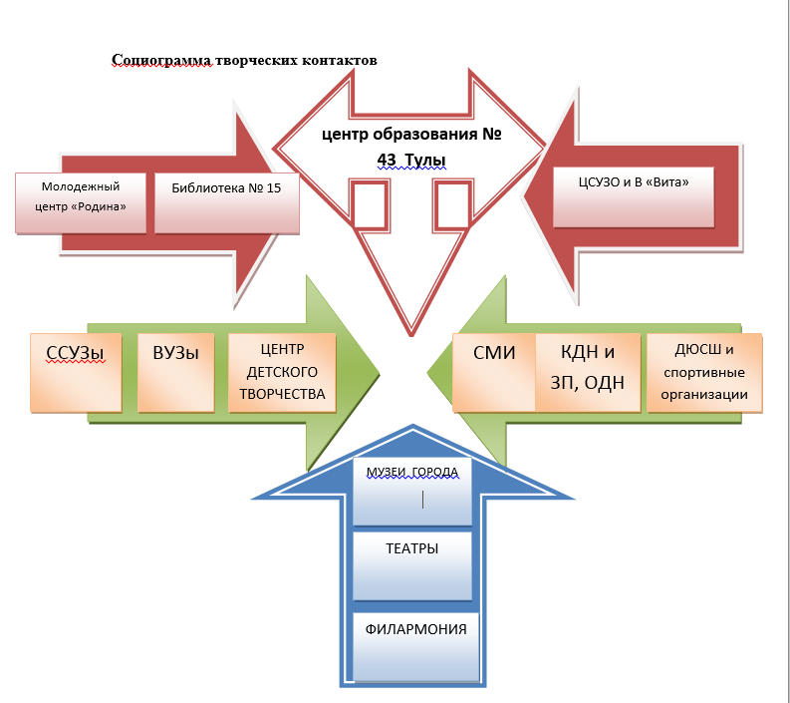
МБУ ЦО центр ППСС «Преображение»

7.Финансовая деятельность ЦО
Бюджет ОУ складывается из областного, местного, внебюджетных ассигнований и расходуется согласно плану финансово-хозяйственной деятельности Центра на: заработную плату , оплату коммунальных услуг, услуг по содержанию имущества, прочие работы и услуги , целевые программы.
Средняя заработная плата педагогов - 37 тысяч рублей.
В 2020-2021 учебном году бюджетные и привлекаемые средства были реализованы на:
- ремонт образовательного учреждения:
  - косметический ремонт кабинетов, групп
  - обеспечение безопасности жизнедеятельности (огнетушители, обработка чердачных помещений):
  - выполнение предписаний Роспотребнадзора :
приобретены и установлены водонагреватели, кулер для питьевой воды,
- для совершенствования материально-технической базы Центра были приобретены:

  - канцтовары, картриджи
  - учебная литература
  - программное обеспечение
  - медикаменты ( витамины)
  - средства дезинфекции
- развитие библиотечного фонда: учебники, журналы

8. Решения, принятые по итогам общественного обсуждения.

Решения задач, поставленных в предыдущем публичном докладе, одобрены на педагогическом совете МБОУ ЦО № 43 от 25.03.22г.

9.Заключение. Перспективы и планы развития.

Совершенствование деятельности школы осуществляется путем реализации программы развития школы «Формирование жизнеспособной личности ученика, как условие успешной социализации в современном обществе»

Задачи на 2021-2022 учебный год

1.Совершенствовать образовательную деятельность ОУ с целью создания условий для реализации прав граждан на доступное, качественное образование и обеспечения максимально благоприятных условий для разностороннего развития личности каждого ребёнка в соответствии с положениями «Закона об образовании в Российской Федерации» № 273 ФЗ.
2.Совершенствовать методическое и информационное сопровождение реализации ФГОС ДОО, НОО ,ООО, обеспечение преемственности, качества, доступности образования на каждом возрастном этапе его развития: детский сад – начальная школа- основная школа- старшая школа центр дополнительного образования
3.Обеспечивать условия, соответствующие нормам охраны труда, правил техники безопасности, нормам производственной санитарии и возрастным особенностям обучающихся
4.Формировать устойчивые навыки здорового образа жизни через систему просветительской работы с обучающимися и их родителями.
5.Развивать систему дополнительного образования для более полного удовлетворения образовательных запросов обучающихся и их законных представителей.
6.Внедрять прогрессивные технологии для обучения детей с ограниченными возможностями здоровья (дистанционное обучение).
9. Развивать систему непрерывного образования посредством сотрудничества с ВУЗами и средними специальными образовательными учреждениями в целях индивидуального развития личности обучающихся и их социализации.
10.С целью обеспечения эффективного взаимодействия с родителями обучающихся активно использовать систему электронного журнала и дневника обучающегося.
11.Совершенствовать работу с обучающимися по подготовке к независимой аттестации в формате ЕГЭ и ОГЭ.
12. Совершенствовать работу по профилактике правонарушений.
13. Улучшать материально – техническое состояние школы.
14. Совершенствовать условия для поддержания и сохранения здоровья учащихся и сотрудников.
15. Формировать навыков поведения в условиях ЧС.
16. Проводить профилактику детского дорожно-транспортного травматизма.

